

**ANO**

Sdružení rodičů při ZŠ a MŠ Pavlovice u Přerova z. s.

751 11, Pavlovice u Přerova 133

IČO: 012 81 801, č. ú. 2202425938/2010

Email: SdruzeniRodicuPavlovice@gmail.com

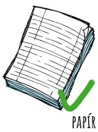

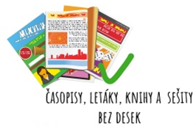

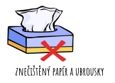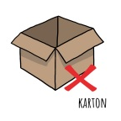

**KONTEJNER u školy - 2. stupeň**

Upřesnění:

Kontejner bude otevřen v pracovní dny 7:00 – 17:00.

Odevzdaný sběr zapište do tabulky na dveřích.

V případě uzavření kontejneru je možno sběr nechat u zadního schodiště – svázaný a popsaný (jméno žáka, třída, váha)

**SBĚR PAPÍRU**

**15.5. – 2.6.2023**

**NE**